产品使用说明书

Instructions

空气发生器

Air Generator


在线
实验室
□ □

警告：为确保您的工作安全，在操作使用或保养维护本机之前，请务必详细阅读此说明书

产品目录

一 .产品概述 1

二 .设备原理 1

三 .仪器组成 2

四 .仪器安装启动及使用 3

五 .气体净化管中选填物质的活化 4

六 .主要技术指标 5

七 .质量保证 5

八 .仪器的故障原因与排除方法 6

九 .随机备品备件 6

特别提示!!!

为使空气发生器能够长期、稳定、可靠地工作，在您安装启动前，请您仔细阅读此说明书，以 免误操作而损坏。
此型号空气发生器必须在无压力的情况下才能更换变色硅胶等吸附剂，否则会出现爆裂。
此型号空气发生器所使用的净化管均为高透明工程塑料，具有耐酸碱，耐腐蚀，耐压等作用， 不过正常使用过程中还是建议尽量不要直接接入酸碱等化学溶剂等，以保证长期正常使用
此型号空气发生器为满足在线工况使用，特设计有定期自动排水功能，无需人为操作。

一、产品概述
我公司生产的空气发生器具有噪音低、重量轻、体积小、输出压力稳定等特点，是替代高压空 气瓶供气的一种理想的升级换代产品。
我公司可提供全套空气净化解决方案，可提供定制加工服务，为您量身定做属于自己的专属产 品

二、设备原理
采用全封闭式静音无油空气压缩机为动力，吸取室内常压空气，经初级过滤器除去空气中杂质 后进入压缩机内，经压缩成高压气体储存在内置不锈钢罐中。不锈钢罐中的压缩空气，经过再 次净化后，经过稳压阀稳压，即可输出满足仪器所需的纯净压缩空气。

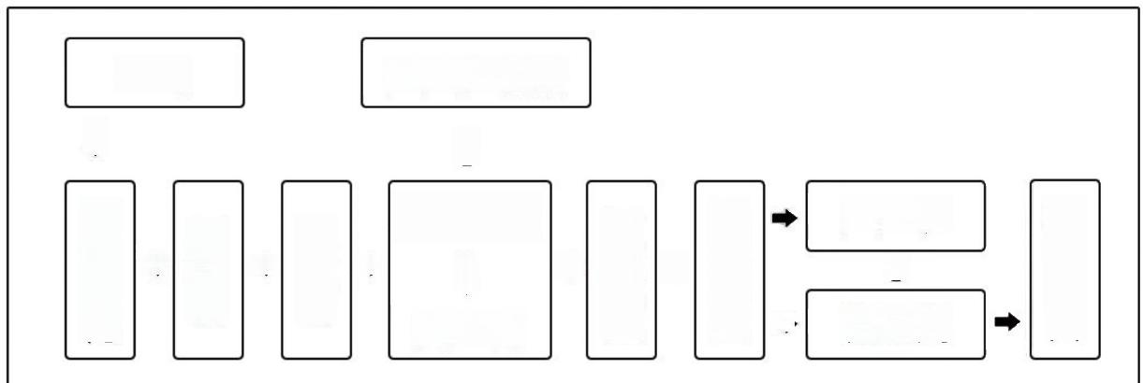
压力控制器
↑
不锈钢罐
→ →
↓
安全阀
压力表 个
→ 稳压阀
压缩机

初级净化
过 滤 器 二
→
过 滤 器 一
空气出口
电磁阀
空气
↓
→ →
图 1

三、仪器组成
1. 在线空气发生器组成
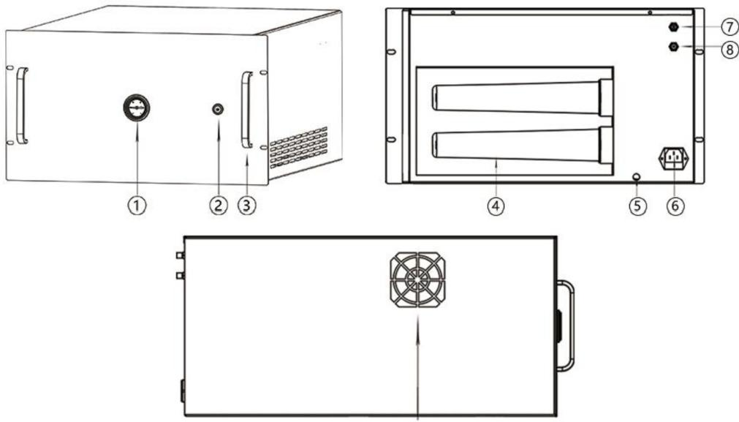
⑨
)压力表(PRESSURE) ② 电源开关(POWER)③ 把手(Handle)④ 净化管 (Purification tube)
⑤排水口 (Drainage outlet)⑥电源插座 (Power supply socket) ⑦ 出气口1 (Outlet 1)
⑧出气口2 (Outlet 2) ⑨ 风机(Fan)

2. 实验室空气发生器组成(机型一)
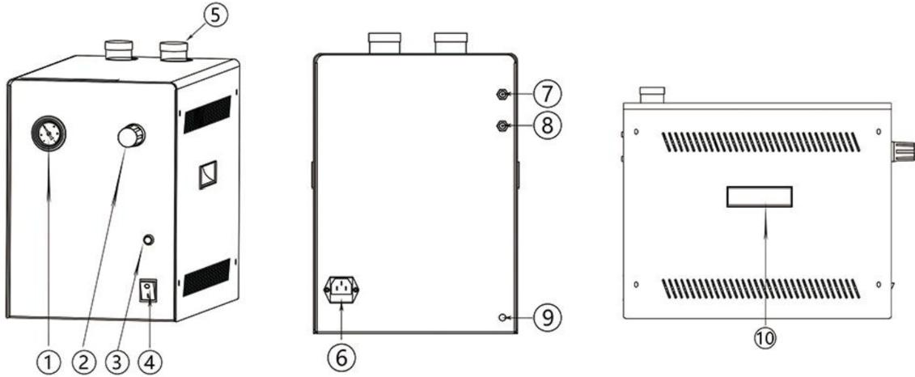
① 压力表 (PRESSURE)(②压力调节阀 (Pressure regulating valve)③排水开关 (Drain switch)
④电源开关 (POWER)⑤ 不锈钢净化管 (Stainless steel purification pipe)
⑥电源插座 (Power supply socket)⑦出气口1 (Outlet 1)⑧出气口2 (Outlet 2)
⑨)排水口 (Outfall) ⑩ 把手 (Handle)

3. 实验室空气发生器组成(机型二)

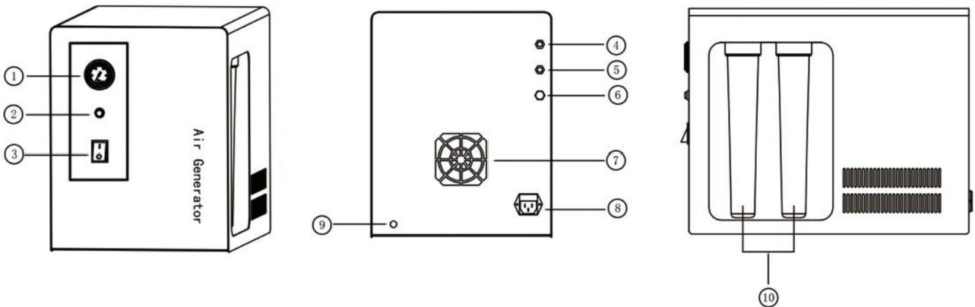

① 压力表(PRESSURE)② 排水开关 (Drainage switch) ③电源开关(POWE)④ 出气口I(Outlet I)
⑤出气口Ⅱ(Out1et Ⅱ) ⑥ 空气进 (Air inlet)⑦ 风机 (Fan) ⑧ 电源插座(Power supply socket)
⑨ 排水口(Outfal1)⑩ 净化管 (Purification tube)

四、仪器安装启动及使用

启动前的准备工作：
打开包装箱，取出设备，首先应检查因运输不当而造成仪器有无损坏?如有问题即来电与 我公司售后服务部取得联系解决。
核对设备所带备品、备件、说明书、合格证及保修卡是否齐全。
将仪器放置平稳外，所用仪器连接处不能漏气。打开电源，静音无油空气压缩机有轻微振动 声，压力表指针由0Mpa 升到0 .4Mpa, 达到输出稳压压力，几分钟后仪器停机，可正常使用。

更换净化管内变色硅胶步骤如图所示：

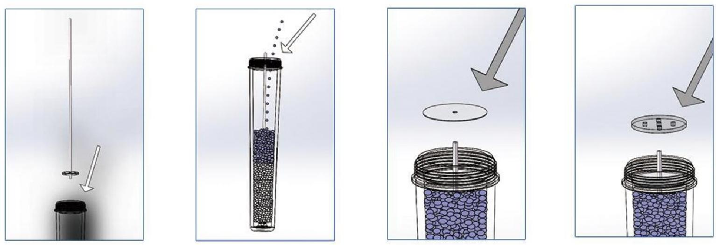

1、将带有亚克力衬板的
不锈钢气路管垂直装 入净化管中。

2、将净化颗粒灌 3、放入过滤棉垫片 4、放入亚克力
入净化管 过滤垫片。

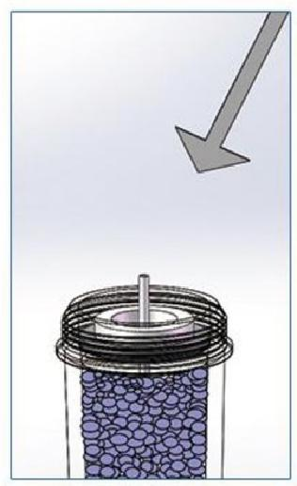
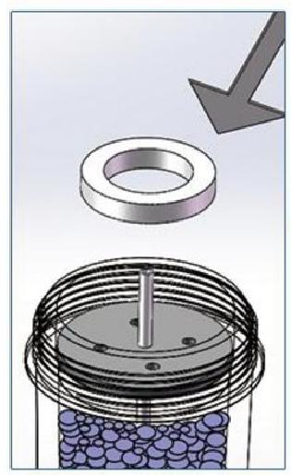
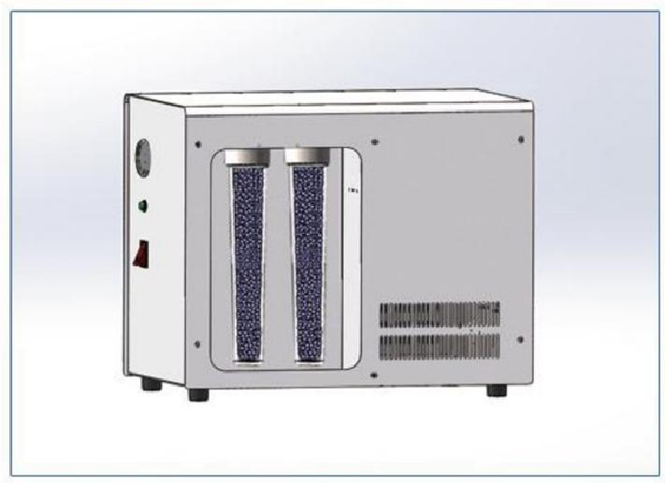

5、放入硅胶垫圈。 6、完成组装 7、顺时针旋转安装使用

五、气体净化管中选填物质的活化

1)变色硅胶：
新的变色硅胶使用之前应筛去微小的颗粒，放入烘箱120度烘烤6-8小时后，自然冷却，保存待用。
2)分子筛：
新的分子筛使用之前应筛去微小的颗粒，放入烘箱350-580度烘烤3-4小时

六、主要技术指标

参数 性能 | 3000ml系列 | 5000ml系列
输出流量 | 0-3000ml/min | 0-5000ml/min
输出压力 | 0-0.4Mpa | 0-0.4Mpa
压力稳定性 | <0.002Mpa | <0.002Mpa
工作噪音 | <35dB(A) | <35dB(A)
工作电压 | 220V 50Hz | 220V 50Hz
整机功率 | 150W | 350W
外形尺寸(在线) | 550mm×435mm×267mm 长宽高 | 550mm×435mm×267mm 长宽高
外形尺寸(实验室) | 439mmx257mmx353mm 长宽高 | 439mmx257mmx353mm 长宽高
整机重量 | 30kg | 35kg

七、质量保证

1、发生器自发出之日起， 一年内，产品因质量不合格而发生的损坏或不能正常使用，我们将无偿免 费维修。产品均为返厂维修，运费需方负责(未经厂家允许自行拆卸产品除外)
2、一年后产品出现质量问题需要维修时，公司收取一定的配件费及工时费。
注：非专业人士请勿自行拆卸，以免发生危险或造成不必要的部件损坏，应及时与公司售后服务 工程师联系。

八、仪器的故障原因与排除方法

故障现象 | 故障原因 | 排除方法
仪器不能启动 | 电源开关灯不亮 | 将电源线确保连接好， 观察保险管是否完好
无输出流量  或输出流量低 | 气路堵塞 | 更换气路管 更换稳压阀
输出压力低 | 气路有漏气点 | 检漏液检测气路接口
输出压力低 | 稳压阀压力调整过低 | 顺时针调高压力指针
工作声音大 | 产生共振 | 更换电磁阀，更换稳压阀

九、随机备品备件

序号 | 产品名称 | 部件号 | 规格型号 | 单位 | 数量 | 备注
1 | 说明书 | 005F |  | 本 | 1
2 | 合格证 | 010F |  | 个 | 1
3 | 保修卡 | 010F |  | 个 | 1
4 | 电源线 | 08006 | 3x0.75/1.8m | 根 | 1
5 | 保险管 | 02054 | 15A | 个 | 2
6 | 气路螺帽 | 07019 | M8x1 φ3.3mm | 个 | 1
7 | 气路密封垫 | 06002 | φ3.2mm | 个 | 3
8 | 密封圈 | 22006 | 50x36x2mm | 个 | 2
9 | 消音器 | 07053 | G1/8 | 个 | 2
10 | 不锈钢内衬管 | 05042 | φ2x25mm | 根 | 2

备注：此产品配件仅供参考，具体以实物为准。

本说明书中，仪器图片、技术规格如有改变恕不另行通知，本公司保留最终解释权和修改权

